МИНИСТЕРСТВО ОБРАЗОВАНИЯ КИРОВСКОЙ ОБЛАСТИ

Кировское областное государственное профессиональное образовательное

бюджетное учреждение

«Слободской колледж педагогики и социальных отношений»

**ОТЧЕТ**

**по учебной практике**

**ПМ 02. Осуществление интеграции программных модулей**

**Тема: «Разработка информационной системы для автоматизации деятельности медицинской лаборатории»**

Студента:

Жуйкова Александра Андреевича

Группа 22П-1

Специальность 09.02.07 Информационные системы и программирование

Руководитель практики от колледжа

______/______Пентин Николай Сергеевич

Подпись расшифровка

2025 год

**СОДЕРЖАНИЕ**

Оглавление

1. ВВЕДЕНИЕ 3

2. АНАЛИЗ ПРЕДМЕТНОЙ ОБЛАСТИ 5

3. ПРОЕКТИРОВАНИЕ БАЗЫ ДАННЫХ 8

4. ПОЯСНИТЕЛЬНАЯ ЗАПИСКА 12

5. РУКОВОДСТВО ОПЕРАТОРА 19

6.  РАБОТА В СИСТЕМЕ КОНТРОЛЯ ВЕРСИЙ 24

7. РАЗРАБОТКА ТЕСТОВЫХ НАБОРОВ И ТЕСТОВЫХ СЦЕНАРИЕВ 25

8. ОТЛАДКА ПРОГРАММНОГО МОДУЛЯ 27

9. ЗАКЛЮЧЕНИЕ 29

10. ПРИЛОЖЕНИЯ 31

# 1. ВВЕДЕНИЕ

**1.1. Цель и задачи практики**

**Цель учебной практики** — закрепить и углубить теоретические знания, полученные в ходе обучения, а также приобрести практические навыки в разработке программного обеспечения, освоив современные методологии и инструменты, применяемые в IT-индустрии.

**В рамках практики решались следующие задачи:**

* Анализ предметной области (медицинская лаборатория).
* Создание технического задания для информационной системы.
* Проектирование и реализация модулей, автоматизирующих ключевые бизнес-процессы.
* Разработка базы данных для хранения и управления информацией.
* Создание интуитивно понятного пользовательского интерфейса.
* Тестирование, отладка и оптимизация функциональных модулей.
* Оформление технической документации.

**1.2. Описание разработанной информационной системы**

В ходе учебной практики была создана информационная система, направленная на автоматизацию работы медицинской лаборатории. Разработанное решение позволяет эффективно управлять данными, контролировать ресурсы и оптимизировать рабочие процессы сотрудников. Для разработки системы использовались следующие технологии и инструменты:

* Язык программирования: C#
* Платформа: WPF
* СУБД: (SQL Server Management Studio (SSMS) 18.12.1)
* Фреймворк: Entity Framework
* Библиотеки: iTextSharp (для генерации PDF), BarcodeLib(для генерации штрихкода)

**1.3. Краткое описание функциональности**

Разработанная информационная система предоставляет следующий функционал:

**1. Управление расходными материалами**

* Добавление и редактирование позиций
* Учет расхода материалов
* Контроль остатков на складе

**2. Администрирование пользователей**

* Создание и редактирование учетных записей
* Назначение ролей (администратор, лаборант, врач и др.)
* Гибкая система разграничения прав доступа

**3. Отчетность**

* Генерация отчета по контролю качества
* Формирование отчета по оказанным услугам
* Экспорт отчетов в различные форматы

**4. Работа с данными пациентов**

* Внесение и корректировка персональных данных
* Привязка пациентов к соответствующим заказам
* История обращений и выполненных исследований

Система обеспечивает комплексную автоматизацию ключевых процессов медицинской лаборатории, повышая эффективность и точность работы персонала.

# 2. АНАЛИЗ ПРЕДМЕТНОЙ ОБЛАСТИ

**2.1. Описание предметной области: Медицинская лаборатория**

Медицинская лаборатория – это специализированное подразделение, выполняющее анализ биоматериалов пациентов для диагностики, контроля лечения и профилактики заболеваний. Ее работа основана на точных исследованиях, результаты которых играют ключевую роль в медицинской практике.

**Ключевые особенности деятельности лаборатории включают:**

* **Обработку значительных массивов данных** с высокими требованиями к точности и скорости выполнения.
* **Строгий контроль качества** на всех этапах проведения исследований.
* **Защиту конфиденциальности** персональных данных пациентов в соответствии с нормативными требованиями.
* **Автоматизацию рутинных процессов** для минимизации ошибок и повышения производительности.
* **Соблюдение регламентированных стандартов** и норм, действующих в сфере здравоохранения.

Эти факторы обуславливают необходимость внедрения специализированных ИТ-решений, способных оптимизировать работу лаборатории.

**2.2. Описание задач, решаемых приложением**

Разрабатываемая информационная система предназначена для комплексного решения ключевых задач медицинской лаборатории и предлагает следующие функциональные возможности:

1. **Автоматизация материального учета**

* Организация складского учета реагентов, расходников и лабораторной посуды
* Контроль сроков годности и остатков материалов в режиме реального времени
* Автоматизированное списание расходных материалов при проведении исследований
* Формирование заявок на пополнение запасов при достижении минимального уровня

1. **Гибкая система управления доступом**

* Иерархическая система ролей (администратор, лаборант, врач, заведующий)
* Детализированное разграничение прав доступа к данным и функциям
* Ведение журнала действий пользователей для обеспечения безопасности
* Возможность быстрой блокировки доступа при увольнении сотрудников

1. **Аналитическая отчетность и контроль качества**

* Генерация отчетов по ключевым показателям эффективности
* Анализ динамики выполнения исследований
* Контроль качества по внутренним и внешним стандартам
* Визуализация данных в виде графиков и диаграмм
* Экспорт отчетов в различные форматы (PDF, Excel)

1. **Удобный интерфейс работы с пациентами**

* Быстрый поиск и фильтрация пациентов
* Групповое редактирование данных
* История обращений и выполненных исследований
* Интеграция с другими медицинскими информационными системами
* Минимизация ручного ввода за счет использования шаблонов

Система разработана с учетом специфики работы медицинских лабораторий и направлена на повышение точности, скорости и эффективности их работы.

**2.3. Основные бизнес-процессы, автоматизированные системой**

Система автоматизирует следующие бизнес-процессы:

* **Учет и управление расходными материалами:** от приема и оприходования новых партий до списания в производство и контроля остатков. Система отслеживает сроки годности, партии поступления, позволяет формировать заявки на закупку.
* **Управление пользователями и разграничение прав доступа:**создание и удаление учетных записей, назначение ролей (администратор, лаборант, врач и др.), ограничение доступа к определенным функциям системы в соответствии с ролями.
* **Формирование отчетов: автоматическое создание отчетов:**
  + о контроле качества исследований (с указанием контролируемых параметров, допустимых значений и фактических результатов).
  + по оказанным услугам (с указанием количества оказанных услуг, перечня услуг, количества пациентов, количества пациентов в день по каждой услуге и среднего результата каждого исследования в день).
* **Редактирование данных о пациентах:** оперативное внесение изменений в личные данные пациентов, прикрепление их к заказам на исследования, просмотр истории исследований.

# 3. ПРОЕКТИРОВАНИЕ БАЗЫ ДАННЫХ

**3.1. Цель разработки системы**

**Целью создания информационной системы** является комплексная оптимизация работы медицинской лаборатории через:

1. **Полную автоматизацию** рутинных операций и рабочих процессов
2. **Точный учет и контроль**:
   * материальных ресурсов (реагенты, расходники)
   * временных затрат
   * качества исследований
3. **Создание аналитической платформы** для:
   * оперативного мониторинга ключевых показателей
   * выявления тенденций и закономерностей
   * принятия обоснованных управленческих решений

Система призвана **существенно повысить**:

* производительность труда персонала
* точность и скорость обработки данных
* контроль качества исследований
* уровень информационной безопасности

Реализация этих возможностей позволит лаборатории **перейти на качественно новый уровень** организации рабочих процессов и обслуживания пациентов.

**3.2. Задачи, решаемые системой**

Информационная система должна решать следующие задачи:

* Автоматизация учета и контроля за движением расходных материалов:
  + Ведение учета поступления и расходования расходных материалов.
  + Контроль сроков годности материалов.
  + Формирование отчетов об остатках материалов на складе.
  + Формирование заявок на закупку материалов.
* Оптимизация процесса управления пользователями и разграничения их прав доступа к данным и функциям системы:
  + Создание и удаление учетных записей пользователей.
  + Назначение пользователям ролей и прав доступа.
  + Контроль за соблюдением требований безопасности и конфиденциальности.
* Обеспечение возможности формирования аналитических отчетов для оценки эффективности работы лаборатории и контроля качества проводимых исследований:
  + Формирование отчетов о контроле качества исследований.
  + Формирование отчетов об оказанных услугах.
  + Анализ данных о пациентах и проведенных исследованиях.
* Упрощение и ускорение процесса редактирования информации о пациентах:
  + Предоставление удобного интерфейса для работы с данными о пациентах.
  + Обеспечение быстрого поиска и редактирования информации.
  + Предотвращение ошибок при вводе и корректировке данных.

**3.3. Функциональные требования**

Система должна обеспечивать следующие функциональные возможности:

* **Модуль “Управление расходными материалами”:**
  + Добавление новых расходных материалов в базу данных.
  + Редактирование информации о существующих материалах.
  + Учет поступления новых партий материалов.
  + Учет расходования материалов при проведении исследований.
  + Формирование отчетов об остатках материалов на складе.
  + Формирование заявок на закупку материалов.
* **Модуль “Управление пользователями”:**
  + Создание новых учетных записей пользователей.
  + Редактирование информации о существующих пользователях.
  + Назначение пользователям ролей (администратор, лаборант, врач и др.).
  + Разграничение прав доступа пользователей к данным и функциям системы.
  + Блокировка и удаление учетных записей пользователей.
* **Модуль “Формирование отчетов”:**
  + Формирование отчета о контроле качества исследований (с возможностью выбора периода времени, типа исследований и контролируемых параметров).
  + Формирование отчета об оказанных услугах (с возможностью выбора периода времени, типа услуг и других параметров).
  + Представление отчетов в табличной и графической форме.
  + Экспорт отчетов в различные форматы (PDF, Excel и др.).
* **Модуль “Редактирование пациента”:**
  + Поиск пациентов по различным критериям (ФИО, дата рождения, номер карты и др.).
  + Просмотр и редактирование личной информации о пациентах.
  + Прикрепление пациентов к заказам на исследования.
  + Просмотр истории исследований пациента.

**3.4. Нефункциональные требования**

* Производительность: Система должна обеспечивать быструю обработку запросов пользователей и минимальное время отклика.
* Надежность: Система должна быть устойчивой к сбоям и обеспечивать сохранность данных.
* Безопасность: Система должна обеспечивать защиту данных от несанкционированного доступа и несанкционированных изменений.
* Удобство использования: Система должна иметь интуитивно понятный пользовательский интерфейс и быть удобной в работе для пользователей с различным уровнем подготовки.
* Масштабируемость: Система должна быть способна выдерживать увеличение нагрузки и количества пользователей без потери производительности.

**3.5. Описание используемых технологий и библиотек**

* Язык программирования: C#
* Платформа: WPF (.NET Framework 4.8.1)
* СУБД: (SQL Server Management Studio (SSMS) 18.12.1)
* Фреймворк: Entity Framework 5.0.0
* Библиотека для создания PDF: iTextSharp

# 4. ПОЯСНИТЕЛЬНАЯ ЗАПИСКА

**4.1. Описание разработанных модулей**

**4.1.1. Модуль “Управление расходными материалами”**

* **Назначение:** Модуль предназначен для автоматизации учета и контроля за движением расходных материалов, используемых в лаборатории. Он позволяет добавлять, редактировать и удалять информацию о материалах, учитывать поступление и расходование, контролировать сроки годности и формировать отчеты об остатках.
* **Функциональность:**
  + Добавление нового материала: позволяет добавить новый расходный материал в базу данных, указав его название, единицу измерения, цену, срок годности и другие параметры.
  + Редактирование информации о материале: позволяет изменить информацию о существующем материале.
  + Учет поступления материала: позволяет зарегистрировать поступление новой партии материала, указав количество, дату поступления, поставщика и цену.
  + Учет расходования материала: позволяет зарегистрировать расходование материала при проведении исследований, указав количество, дату расходования и вид исследования.
  + Контроль сроков годности: система автоматически предупреждает о приближении сроков годности материалов.
  + Формирование отчетов:
    - Отчет об остатках материалов на складе (с возможностью фильтрации по типу материала, сроку годности и другим параметрам).
    - Отчет о движении материалов за определенный период.

**4.1.2. Модуль “Управление пользователями”**

* **Назначение:** Модуль предназначен для управления учетными записями пользователей системы, назначения им ролей и прав доступа. Он обеспечивает безопасность и конфиденциальность информации, хранящейся в системе.
* **Функциональность:**
  + Создание нового пользователя: позволяет создать новую учетную запись пользователя, указав логин, пароль, ФИО, должность и другие параметры.
  + Редактирование информации о пользователе: позволяет изменить информацию о существующем пользователе.
  + Назначение ролей: позволяет назначить пользователю одну или несколько ролей (администратор, лаборант, врач и др.), определяющих его права доступа к данным и функциям системы.
  + Разграничение прав доступа: позволяет настроить права доступа пользователей к различным модулям и функциям системы в зависимости от их ролей.
  + Блокировка и удаление пользователей: позволяет заблокировать или удалить учетную запись пользователя.
* **4.1.3. Модуль “Формирование отчетов”**
* **Назначение:** Модуль предназначен для формирования различных отчетов, необходимых для анализа деятельности лаборатории и контроля качества проводимых исследований.
* **Функциональность:**
  + Формирование отчета о контроле качества исследований: позволяет сформировать отчет о результатах контроля качества исследований за определенный период, выбрав тип исследований, контролируемые параметры и другие параметры.
  + Формирование отчета об оказанных услугах: позволяет сформировать отчет об оказанных услугах за определенный период, выбрав тип услуг, категорию пациентов и другие параметры.
  + Представление отчетов в табличной и графической форме: отчеты могут быть представлены в виде таблиц и графиков для наглядного отображения данных.
  + Экспорт отчетов в различные форматы: отчеты могут быть экспортированы в форматы PDF, Excel и другие для дальнейшего анализа и обработки.

**4.1.4. Модуль “Редактирование пациента”**

* **Назначение:** Модуль предназначен для упрощения и ускорения процесса редактирования информации о пациентах.
* **Функциональность:**
  + Поиск пациентов: позволяет найти пациентов по различным критериям (ФИО, дата рождения, номер карты и др.).
  + Просмотр информации о пациенте: позволяет просмотреть личную информацию о пациенте, а также историю его исследований.
  + Редактирование информации о пациенте: позволяет изменить личную информацию о пациенте.
  + Прикрепление пациента к заказу: позволяет прикрепить пациента к заказу на проведение исследований.

**4.2. Описание структуры базы данных**

Структура базы данных разработана с учетом предметной области и требований к функциональности системы. Для доступа к данным используется технология Entity Framework, что позволяет упростить взаимодействие с базой данных и повысить уровень абстракции.

**Основные таблицы базы данных:**

* **Заказы:** хранит информацию о заказах пациентов, их статусе и дате создания.
* **Пациенты**: содержит персональные данные пациентов, включая паспортные данные, страховой полис и фотографию.
* **Роли**: определяет роли пользователей системы (например, администратор, лаборант).
* **Services**: хранит перечень медицинских услуг, их стоимость и сроки выполнения.
* **Биоматериалы**: содержит информацию о биоматериалах, их количестве и единицах измерения.
* **Пользователи**: хранит данные пользователей системы, включая их роли, статус блокировки и историю сеансов.

**4.3. Описание алгоритмов работы ключевых модулей**

**1. Алгоритм регистрации биоматериала**

* Пользователь (лаборант) открывает окно регистрации биоматериала и нажимает кнопку "Сгенерировать штрих-код".
* Система генерирует уникальный штрих-код, состоящий из случайного числа, даты и дополнительного кода.
* Штрих-код отображается в текстовом поле и визуализируется в формате изображения (с использованием библиотеки ZXing).
* Пользователь выбирает тип биоматериала (например, кровь, моча), указывает дату и время забора, а также при необходимости добавляет примечания.
* При нажатии кнопки "Сохранить" система проверяет корректность введенных данных:
  + Проверка наличия штрих-кода.
  + Проверка выбранного типа биоматериала.
  + Проверка формата даты и времени.
* Данные сохраняются в таблицу Biomaterials базы данных, и пользователь получает уведомление об успешной регистрации.
* Дополнительно: Пользователь может сохранить штрих-код в PDF-файл (с использованием библиотеки iTextSharp).

**2. Алгоритм формирования финансового отчета (для бухгалтера)**

* Пользователь (бухгалтер) выбирает период для отчета (начальную и конечную даты) в интерфейсе.
* При нажатии кнопки "Сформировать отчет" система выполняет SQL-запрос к таблице InsuranceInvoices, включая связанные данные из таблиц InsuranceCompanies и Orders.
* Данные фильтруются по выбранному периоду и группируются по страховым компаниям.
* Рассчитывается общая сумма счетов, количество оплаченных и неоплаченных счетов.
* Результаты отображаются в таблице DataGrid с колонками: дата, услуга, сумма, страховая компания, статус оплаты.
* Пользователь может экспортировать отчет в PDF или Excel (функционал может быть доработан).

**3. Алгоритм разграничения прав доступа пользователей**

* Пользователь вводит логин и пароль на странице входа.
* Система проверяет CAPTCHA (если количество неудачных попыток превышает 3).
* Данные пользователя проверяются в таблице SystemUsers:
  + Если пользователь найден и пароль верный, система записывает успешную попытку входа в LoginHistory.
  + Если данные неверны, увеличивается счетчик неудачных попыток. При достижении лимита система блокирует вход на 10 секунд.
* После успешной авторизации система определяет роль пользователя (из поля RoleId) и открывает соответствующее окно:
  + Администратор: Доступ к управлению пользователями, расходными материалами и отчетам.
  + Бухгалтер: Доступ к финансовым отчетам и счетам страховых компаний.
  + Лаборант-исследователь: Доступ к работе с анализаторами и результатам исследований.
  + Лаборант: Доступ к регистрации биоматериалов.
* Для пользователей с ограниченным временем сеанса (например, лаборантов) система отслеживает время активности и предупреждает о скором завершении сеанса.

**4. Алгоритм выполнения исследования (для лаборанта-исследователя)**

* Пользователь выбирает анализатор из выпадающего списка.
* Система загружает список услуг, доступных для выбранного анализатора, из таблицы Services.
* Пользователь выбирает услугу и нажимает кнопку "Отправить на анализатор".
* Система создает запись в таблице PerformedServices с указанием:
  + Идентификатора услуги (ServiceId).
  + Идентификатора анализатора (AnalyzerId).
  + Даты выполнения (PerformedDate).
  + Сгенерированного результата (имитация данных).
* После завершения исследования пользователь подтверждает результат, и статус услуги в OrderServices меняется на "Завершено".

**5. Алгоритм блокировки пользователя (для администратора)**

* Администратор выбирает пользователя из списка в таблице SystemUsers.
* При нажатии кнопки "Блокировка" система проверяет текущий статус блокировки пользователя.
* Если пользователь не заблокирован, система:
  + Устанавливает флаг IsBlocked в true.
  + Задает дату разблокировки (BlockedUntil) через 1 месяц.
* Если пользователь уже заблокирован, система снимает блокировку (устанавливает IsBlocked в false).
* Изменения сохраняются в базу данных, и список пользователей обновляется.

**6. Алгоритм работы с сеансом пользователя**

* При входе пользователя система записывает время начала сеанса (SessionStartTime).
* Таймер отслеживает продолжительность сеанса и отображает оставшееся время в интерфейсе.
* За 15 минут до окончания сеанса пользователь получает предупреждение.
* По истечении времени сеанса система автоматически блокирует доступ и перенаправляет пользователя на страницу входа.

# 5. РУКОВОДСТВО ОПЕРАТОРА

**5.1. Запуск и вход в систему**

1. Запустите проект WPF в среде разработки (например, Visual Studio) или другом окружении, где приложение развернуто.
2. Если требуется авторизация, введите свой логин и пароль в соответствующие поля в окне авторизации.
3. Пройдите “CAPTCHA”
4. Нажмите кнопку “Войти”.
5. Если авторизация прошла успешно, вы будете перенаправлены в главное окно приложения.

**5.2. Описание основных операций**

**5.2.1. Управление расходными материалами**

* **Добавление нового расходного материала:**

1. В главном окне приложения найдите и перейдите в модуль “Управление расходными материалами” (обычно это вкладка или пункт меню в верхней части окна или в боковой панели).
2. В модуле “Управление расходными материалами” найдите и нажмите кнопку “Добавить новый материал” (обычно это кнопка с иконкой “+”). Откроется окно для ввода информации о новом материале.
3. В открывшемся окне заполните все необходимые поля:
   * + Название материала (обязательное поле).
     + Единица измерения (выберите из выпадающего списка, если есть, или введите вручную).
     + Цена за единицу.
     + Срок годности (если применимо, используйте элемент управления для выбора даты).
     + Другие параметры (в зависимости от реализации вашего приложения).
4. После заполнения всех полей внимательно проверьте введенную информацию на предмет ошибок.
5. Нажмите кнопку “Сохранить” (или аналогичную) для добавления нового материала в систему.

* **Редактирование существующего расходного материала:**

1. В модуле “Управление расходными материалами” найдите материал, который необходимо отредактировать. Вы можете использовать поиск или фильтры, если они доступны.
2. Выберите нужный материал из списка (обычно это строка в таблице или карточка материала).
3. Нажмите кнопку “Редактировать” (или аналогичную, часто с иконкой карандаша) для открытия окна редактирования.
4. В окне редактирования внесите необходимые изменения в поля (название, единица измерения, цена, срок годности и т.д.).
5. Проверьте внесенные изменения.
6. Нажмите кнопку “Сохранить” для сохранения изменений.

* **Учет поступления нового материала:**

1. В модуле “Управление расходными материалами” выберите материал, для которого необходимо зарегистрировать поступление.
2. Нажмите кнопку “Учесть поступление” (или аналогичную, часто с иконкой “+”).
3. В открывшемся окне заполните следующие поля:
   * + Количество поступившего материала.
     + Дата поступления.
     + Поставщик (выберите из списка, если есть, или введите вручную).
     + Цена за единицу (если применимо).
4. Проверьте введенную информацию.
5. Нажмите кнопку “Сохранить”.

* **Учет расходования материала:**

1. В модуле “Управление расходными материалами” выберите материал, для которого необходимо зарегистрировать расходование.
2. Нажмите кнопку “Учесть расходование” (или аналогичную, часто с иконкой “-“).
3. В открывшемся окне заполните следующие поля:
   * + Количество израсходованного материала.
     + Дата расходования.
     + Вид исследования (выберите из списка, если есть, или введите вручную).
4. Проверьте введенную информацию.
5. Нажмите кнопку “Сохранить”.

* **Создание отчета об остатках:**

1. В модуле “Управление расходными материалами” найдите кнопку “Создать отчет об остатках” или аналогичный пункт меню.
2. В открывшемся окне задайте параметры отчета (если необходимо):
   * + Дата, на которую необходимо сформировать отчет.
     + Тип материала (выберите из списка, если есть).
     + Другие параметры.
3. Нажмите кнопку “Сформировать” (или аналогичную).
4. Отчет будет отображен в новом окне или экспортирован в файл (в зависимости от реализации вашего приложения).

**5.2.2. Управление пользователями**

* **Создание нового пользователя:**

1. Перейдите в модуль “Управление пользователями”.
2. Нажмите кнопку “Добавить нового пользователя”.
3. Заполните все необходимые поля:
   * + Логин (уникальное имя пользователя).
     + Пароль (рекомендуется использовать надежный пароль).
     + ФИО.
     + Должность.
     + Роль (выберите из списка).
4. Нажмите кнопку “Сохранить”.

* **Редактирование существующего пользователя:**

1. В модуле “Управление пользователями” найдите пользователя, которого необходимо отредактировать.
2. Выберите пользователя и нажмите кнопку “Редактировать”.
3. Внесите необходимые изменения в поля.
4. Нажмите кнопку “Сохранить”.

* **Авторизация в системе:**

1. При запуске приложения откроется окно авторизации.
2. Введите свой логин в поле “Логин”.
3. Введите свой пароль в поле “Пароль”.
4. Нажмите кнопку “Войти”.

**5.2.3. Формирование отчетов**

* **Формирование отчета о контроле качества исследований:**

1. Перейдите в модуль “Формирование отчетов”.
2. Выберите тип отчета “Отчет о контроле качества исследований”.
3. Задайте параметры отчета:
   * + Период времени (начало и конец периода).
     + Тип исследований (выберите из списка, если есть).
     + Параметры контроля качества (выберите из списка).
4. Нажмите кнопку “Сформировать отчет”.
5. Отчет будет отображен в табличной и/или графической форме.

* **Формирование отчета об оказанных услугах:**

1. Перейдите в модуль “Формирование отчетов”.
2. Выберите тип отчета “Отчет об оказанных услугах”.
3. Задайте параметры отчета:
   * + Период времени.
     + Тип услуг (выберите из списка, если есть).
4. Нажмите кнопку “Сформировать отчет”.
5. Отчет будет отображен в табличной форме.

**5.2.4. Редактирование информации о пациенте**

* **Поиск пациента:**

1. Перейдите в модуль “Редактирование пациента”.
2. Введите известные данные о пациенте в поля поиска (ФИО, дата рождения, номер карты и т.д.).
3. Нажмите кнопку “Поиск”.

* **Редактирование данных о пациенте:**

1. В результатах поиска выберите нужного пациента.
2. Нажмите кнопку “Редактировать”.
3. Внесите необходимые изменения в поля (адрес, контактные данные и т.д.).
4. Нажмите кнопку “Сохранить”.

**5.3. Рекомендации и решение проблем**

* Если вы не можете войти в систему, убедитесь, что Caps Lock выключен, и попробуйте еще раз. Если вы забыли свой пароль, обратитесь к администратору.
* Если у вас нет доступа к определенным функциям, возможно, у вашей учетной записи недостаточно прав. Обратитесь к администратору для получения необходимых прав.
* Если данные отображаются некорректно, попробуйте обновить страницу или перезапустить приложение.

# 6.  РАБОТА В СИСТЕМЕ КОНТРОЛЯ ВЕРСИЙ

**6.1. Процесс работы с репозиторием**

Для хранения кода проекта был создан репозиторий на платформе GitHub.

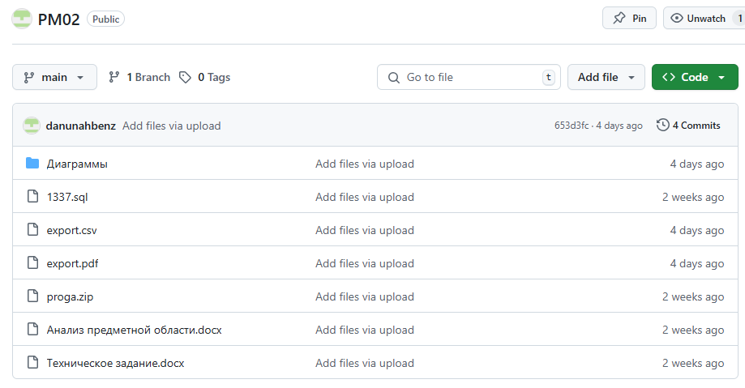

Ссылка на репозиторий: https://github.com/danunahbenz/PM02

# 7. РАЗРАБОТКА ТЕСТОВЫХ НАБОРОВ И ТЕСТОВЫХ СЦЕНАРИЕВ

**7.1. Описание процесса тестирования**

Для обеспечения качества разработанной информационной системы был проведен комплекс мероприятий по тестированию. Тестирование проводилось на различных этапах разработки и включало в себя как ручное, так и автоматизированное тестирование.

Основные цели тестирования:

* Проверка соответствия функциональности системы требованиям технического задания.
* Выявление и устранение ошибок в коде.
* Оценка производительности и надежности системы.
* Проверка удобства использования пользовательского интерфейса.

Процесс тестирования включал следующие этапы:

1. **Разработка тестовых наборов и тестовых сценариев:**
   * Для каждого модуля системы были разработаны тестовые наборы, включающие в себя тестовые сценарии, описывающие конкретные шаги, необходимые для проверки определенной функциональности.
   * Тестовые сценарии разрабатывались на основе требований технического задания и спецификаций модулей.
2. **Выполнение тестирования:**
   * Тестирование выполнялось вручную путем последовательного выполнения тестовых сценариев и проверки результатов.
3. **Регистрация результатов тестирования:**
   * Результаты тестирования фиксировались в таблице, содержащей информацию о тестовом сценарии, результате выполнения (успешно/неуспешно), обнаруженных ошибках и комментариях.
4. **Исправление ошибок:**
   * Обнаруженные ошибки регистрировались в системе отслеживания ошибок и исправлялись.
5. **Повторное тестирование:**
   * После исправления ошибок проводилось повторное тестирование для проверки того, что ошибки устранены и не появились новые.

# 8. ОТЛАДКА ПРОГРАММНОГО МОДУЛЯ

**8.1. Описание процесса отладки**

Процесс отладки программного модуля является неотъемлемой частью разработки программного обеспечения. Отладка позволяет выявлять и устранять ошибки в коде, обеспечивая корректную и стабильную работу приложения.

В процессе отладки использовались следующие методы и инструменты:

* **Использование отладчика Visual Studio:**
  + Отладчик Visual Studio предоставляет широкий набор инструментов для отладки кода, включая возможность установки точек останова (breakpoints), просмотра значений переменных, пошагового выполнения кода и анализа стека вызовов.
  + Точки останова устанавливались в проблемных участках кода для приостановки выполнения программы и анализа текущего состояния.
  + Пошаговое выполнение кода позволяло детально отследить последовательность выполнения операций и выявить причины возникновения ошибок.
  + Просмотр значений переменных позволял оценить корректность данных, используемых в программе.
* **Использование логирования:**
  + В код добавлялись операторы логирования, позволяющие записывать информацию о выполнении программы в файл или консоль.
  + Логирование использовалось для отслеживания значений переменных, последовательности вызовов функций и других важных событий.
  + Анализ лог-файлов позволял выявлять причины возникновения ошибок и отслеживать поведение программы в различных ситуациях.
* **Использование модульного тестирования:**
  + Для отдельных модулей и функций создавались модульные тесты, позволяющие автоматически проверять корректность их работы.
  + Модульное тестирование позволяло быстро выявлять ошибки в коде и обеспечивать его стабильность.

**8.2. Описание инструментов отладки**

В процессе отладки использовались следующие инструменты:

* **Отладчик Visual Studio:** Встроенный отладчик Visual Studio предоставляет широкие возможности для отладки .NET приложений, включая установку точек останова, пошаговое выполнение кода, просмотр значений переменных, анализ стека вызовов и другие полезные функции.
* **Средства логирования:** Для логирования использовались встроенные средства .NET Framework (например, класс Debug или Trace) или сторонние библиотеки логирования (например, NLog или log4net).
* **Модульное тестирование:** Для модульного тестирования использовался фреймворк MSTest, входящий в состав Visual Studio, или другие фреймворки модульного тестирования (например, NUnit или xUnit.net).
* **Профайлер Visual Studio:** Профайлер Visual Studio позволяет анализировать производительность приложения и выявлять узкие места в коде.

**8.3. Примеры обнаруженных и исправленных ошибок**

* **Ошибка:** Ошибка авторизации при запуске приложения
* **Описание:** при попытке авторизоваться в приложении после его запуска выдавалась ошибка, не позволяющая войти в систему под любой учетной записью, даже с верными учетными данными. При этом конкретное сообщение об ошибке было недостаточно информативным и не указывало на причину проблемы напрямую.
* **Способ обнаружения:** ошибка была обнаружена сразу после первого запуска приложения и попытки авторизоваться. Поскольку ни одна учетная запись не работала, проблема стала очевидной.
* **Способ устранения:** после анализа кода и конфигурации приложения было выявлено, что проблема связана с некорректной строкой подключения к базе данных. Строка подключения указывала на несуществующую базу данных или содержала неверные параметры аутентификации. Изначальная строка подключения была заменена на корректную, указывающую на существующую базу данных с правильными учетными данными. После этого авторизация стала проходить успешно. Вероятной причиной проблемы была ошибка в файле конфигурации или в процессе настройки строки подключения.

# 9. ЗАКЛЮЧЕНИЕ

**9.1. Итоги проделанной работы**

В ходе реализации проекта была создана информационная система, автоматизирующая ключевые процессы медицинской лаборатории. Работа включала следующие этапы:

1. Аналитическая подготовка:

* Исследование специфики работы лаборатории
* Формирование технических требований к системе

1. Проектирование:

* Разработка архитектурного решения
* Создание структуры базы данных
* Проектирование взаимосвязей между компонентами

1. Реализация функционала:

* Система учета расходных материалов (контроль остатков, списание, заявки)
* Модуль управления пользователями и правами доступа
* Отчетный блок (качество исследований, статистика услуг)
* Пациентский раздел (ведение картотеки, история анализов)

1. Тестирование и доработка:

* Проверка работоспособности модулей
* Исправление выявленных недочетов
* Оптимизация производительности

1. Документирование:

* Составление руководства пользователя
* Подготовка пояснительной записки
* Описание архитектурных решений

Результатом работы стала комплексная система, значительно повышающая эффективность лаборатории за счет автоматизации основных рабочих процессов.

**9.2. Оценка достигнутых результатов**

Разработанная информационная система позволяет автоматизировать основные бизнес-процессы медицинской лаборатории, такие как учет расходных материалов, управление пользователями, формирование отчетов и редактирование информации о пациентах.

Внедрение системы позволит:

* Повысить эффективность работы персонала лаборатории.
* Снизить количество ошибок при учете расходных материалов.
* Обеспечить контроль качества проводимых исследований.
* Улучшить информационное обеспечение процесса принятия управленческих решений.
* Оптимизировать взаимодействие между различными подразделениями лаборатории.

В заключение можно отметить, что разработанная информационная система является перспективным инструментом для автоматизации деятельности медицинской лаборатории и может быть успешно использована для повышения эффективности и качества работы лаборатории.

# 10. ПРИЛОЖЕНИЯ

**10.1 Скриншоты приложения**

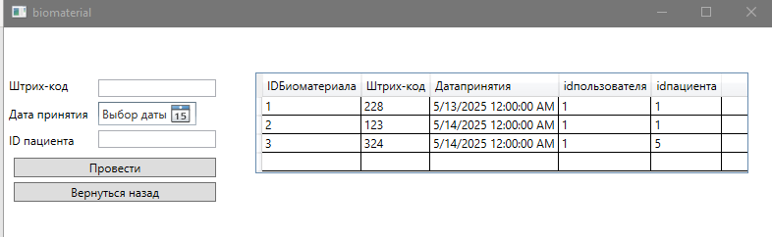

Рисунок 1 - Окно добавления нового материала

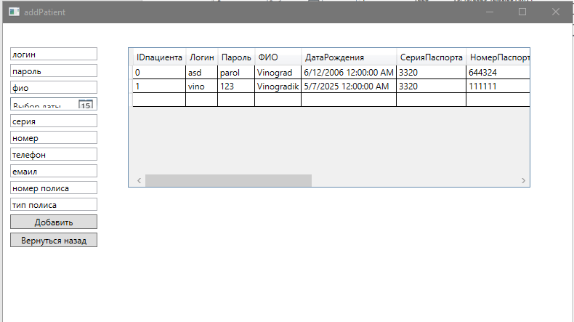

Рисунок 2 – Окно добавление нового пациента

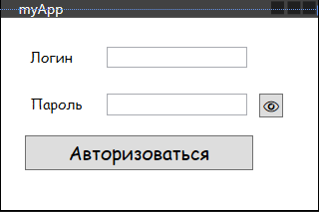

Рисунок 3 - Окно авторизации

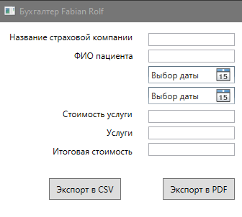

Рисунок 4 – Окно бухгалтера

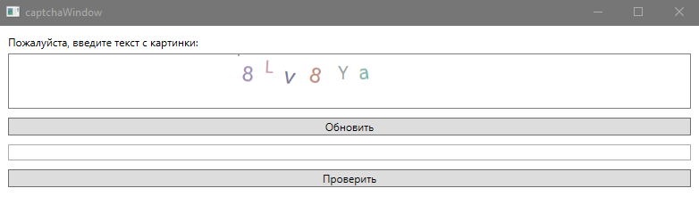

Рисунок 5 – Окно Captcha

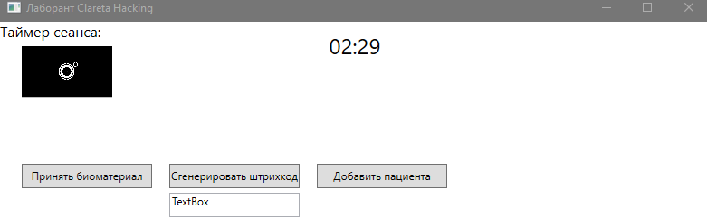

Рисунок 6 – Окно лаборанта

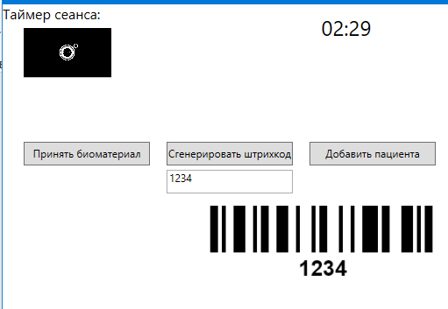

Рисунок 7 – Генерация штрих-кода

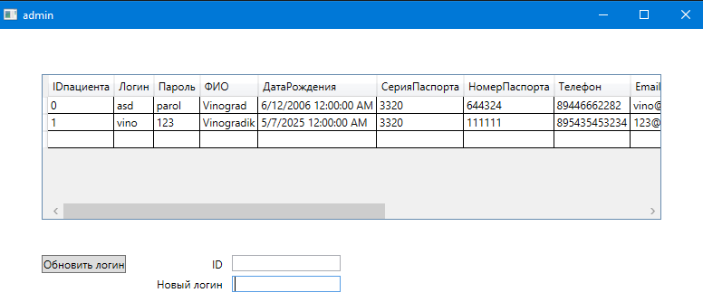

Рисунок 8 – Окно администратора